ΜΕΤΑΕΠΕΞΕΡΓΑΣΙΑ ΑΠΟΤΕΛΕΣΜΑΤΩΝ VIRTUAL SCREENING
ΕΠΙΛΟΓΗ COMPOUNDS

ΕΓΧΕΙΡΙΔΙΟ ΧΡΗΣΗΣ
Ver 1.0

ΝΙΚΟΣ ΠΕΡΔΙΚΟΠΑΝΗΣ
ΙΑΝΟΥΑΡΙΟΣ 2016

ΠΕΡΙΕΧΟΜΕΝΑ
ΠΙΝΑΚΑΣ ΠΕΡΙΕΧΟΜΕΝΩΝ

Εισαγωγή
Η εφαρμογή αποτελεί ένα ολοκληρωμένο σύστημα εντοπισμού compounds τα οποία εκφράζουν υψηλό δείκτη (ενέργειας ή ranking ) για την εξεταζόμενη πρωτεΐνη, σε σχέση με όλες τις άλλες πρωτεΐνες που συμμετέχουν στην ανάλυση. Τα όρια βάση των οποίων γίνεται η επιλογή εισάγονται δυναμικά από τον χρήστη.

Τεχνικά στοιχεία εφαρμογής
Το σύστημα έχει αναπτυχθεί με χρήση python 2.7.10. Ο web server είναι ο Apache 2 και χρησιμοποιήθηκαν και στοιχεία Html5.
Στην python για την διαχείριση των Sdf αρχείων χρησιμοποιήθηκε openbablel μέσω του πακέτου pybel(interface του openBabel για python) Το λειτουργικό σύστημα που χρησιμοποιήθηκε είναι ubuntu linux 14.04

Εγκατάσταση συστήματος
Για την εγκατάσταση του συστήματος απαιτούνται τα παρακάτω
Linux ή windows platform με εγκαταστημένη Python 2.7.10 +
Εγκατάσταση openBabel και pyBabel (διατίθεται για linux/windows)
Εγκατεστημένο web Server Appache έκδοση 2+
Για την εγκατάσταση του συστήματος απαιτούνται η τοποθέτηση του καταλόγου της εφαρμογής σε δημόσιο χώρο του Web Server (/Htdocs) καθώς και η ρύθμιση του apache να χρησιμοποιείτα τα .py αρχεία ως CGI

Συνολική ροή διαδικασιών
Το σύστημα δέχεται ως είσοδο μία σειρά από αρχεία sdf τα οποία περιέχουν τα compounds που έγιναν docking σε μία πρωτεΐνη (ένα αρχείο ανά πρωτεΐνη) και μετά από μία σειρά διαδικασιών αποδίδει ένα αρχείο στο οποίο υπάρχουν ταξινομημένα τα compounds που επιλέχθηκαν σύμφωνα με τα φίλτρα που τέθηκαν.
Το σύστημα αποτελείται από δύο ανεξάρτητες εκδόσεις. Και οι δύο υλοποιούν πλήρως την απαιτούμενη λειτουργικότητα.
Η πρώτη έκδοση αποτελείται από command line tools
H δεύτερη έκδοση αποτελείται από μία web εφαρμογή που επιτρέπει την πλήρη διαχείριση και εκτέλεση της εφαρμογής απομακρυσμένα με χρήση web τεχνολογιών
Αναλυτικά τα βήματα της επεξεργασίας περιγράφονται στην συνέχεια
Ο χρήστης αρχικά εισάγει τα αρχεία στο σύστημα

Οθόνες
Ακολουθεί παρουσίαση των κυρίων οθονών της εφαρμογής

Login Screen
Στην αρχική οθόνη εισόδου ο χρήστης καλείται να εισάγει τα σωστά credentials ώστε να αποκτήσει πρόσβαση στην προσφερόμενη λειτουργικότητα.

Main Menu
Μετά την εισαγωγή στην εφαρμογή με την αποστολή username/password, το σύστημα μεταφέρεται στην οθόνη κεντρικού μενού επιλογών.
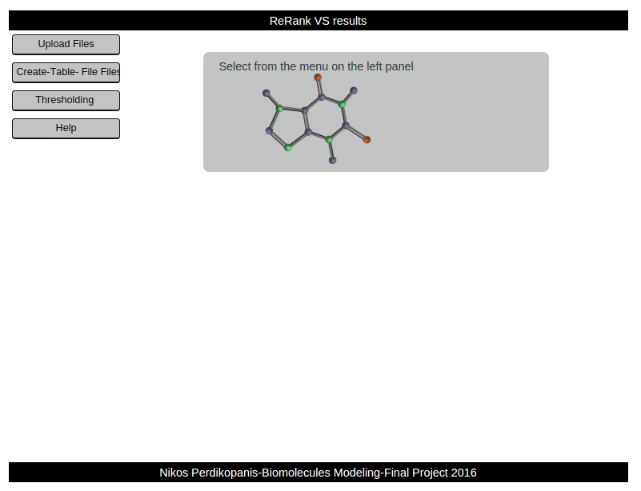
Η κάθε επιλογή υλοποιεί ένα βήμα της ροής διαδικασιών που απαιτούνται για την μετάβαση/επεξεργασία από τα αρχικά sdf αρχεία εισόδου στο τελικό αρχείο εξόδου με την ταξινομημένη λίστα των επιλεγμένων σύμφωνα με τα φίλτρα που έχουν τεθεί, compounds. Στο μενού διακρίνονται οι ακόλουθες επιλογές
- Upload Files Χρησιμοποιείται για τη μεταφόρτωση των αρχείων στον εξυπηρετητή
- Create Table File Δημιουργία των ενδιάμεσων πινάκων που θα χρησιμοποιηθούν για την εξεγωγή συμπερασμάτων στο επόμενο βήμα
- Thresholding Ορισμός των υποκείμενων πινάκων (προηγούμενου βήματος που θα χρησιμοποιηθούν) καθώς και των τιμών κατωφλιών των φίλτρων
- Help FAQ και αρχεία βοήθειας για το σύστημα

Upload Files
Μέσω της συγκεκριμένης οθόνης ο χρήση δύναται να μεταφορτώσει τα αρχεία sdf στον εξυπηρετητή
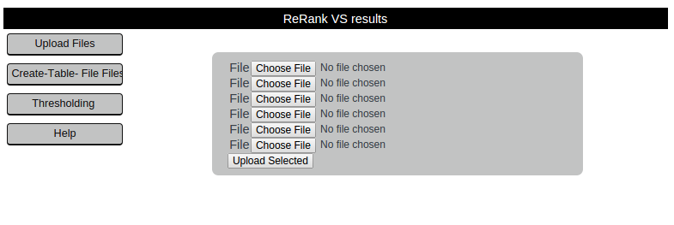
Ο χρήστης μπορεί να μεταφορωση μέχρι 6 αρχεία σε κάθε βήμα. Στην συνέχεια μπορεί να επαναλαβεί το βήμα.
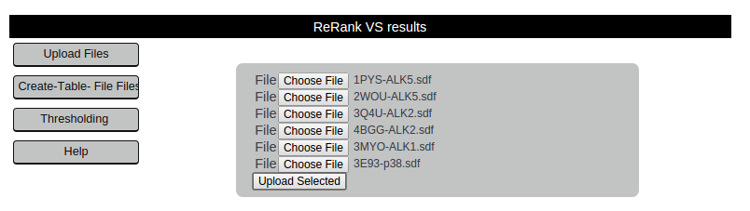
Μετά την επιτυχή ολοκλήρωση της μεταφόρτωσης εμφανίζεται το αντίστοιχο μήνυμα επιβεβαίωσης
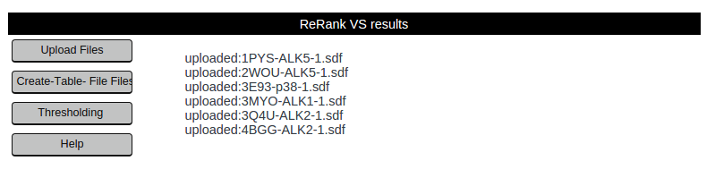

Create Tables
Στο πρώτο βήμα ο χρήστης καλείται να επιλέξει τα αρχεία που θα χρησιμοποιηθούν για την επεξεργασία. Η εφαρμογή εμφανίζει μία λίστα από τα αρχεία που έχουν μεταφορτωθεί στον εξυπηρετητή σε προηγούμενο βήμα. Στο βήμα αυτό δημιουργούνται οι ενδιάμεσοι βοηθητικοί πίνακες. Αποτελεί το πιο χρονοβόρο τμήμα της επεξερασίας , ανάλογα με το πλήθος και το μέγεθος των αρχείων (5 10 min για τυπικού μεγέθους αρχεία).
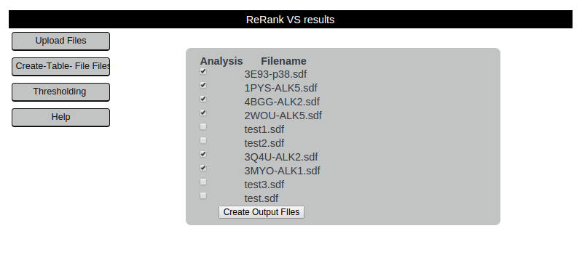
Στην έξοδο δημιουργούνται δύο αρχεία. Ένα που χρησιμοποιεί το Rank των compounds και ένα που χρησιμοποιεί την ενέργεια) . Τα αρχεία εξόδου αποθηκεύονται με όνομα του τύπου
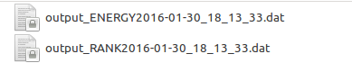
και έχουν χρονοσήμανση.
Στην συνέχεια παρατίθενται οι πρώτες 10 γραμμές ενός από τα παραπάνω αρχεία ώστε να γίνει σαφής η γραμμογράφηση που ακολουθείται .

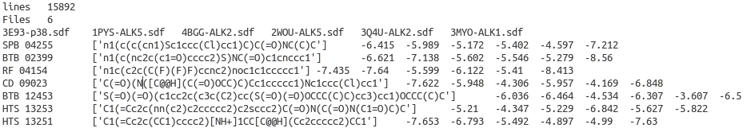
Στην πρώτη γραμμή αποθηκεύεται ο αριθμός των compounds που ακολουθούν
Στην δεύτερη γραμμή, ο αριθμός των πρωτεϊνών από τα οποία έχει δημιουργηθεί
Στην τρίτη γραμμή τα ονόματα των πηγαίων αρχείων εισόδου από τα οποία δημιουργήθηκε το αρχείο.
Στην συνέχεια ακολουθούν τα κυρίως δεδομένα όπου κάθε γραμμή αφορά σε ένα compound .
Οι στήλες από τις οποίες αποτελείται η κάθε γραμμή είναι
Το όνομα του compounds
Το smile string
Η λίστα με τις τιμές του χαρακτηριστικού (ενέργεια η κατάταξη ανάλογα με το αρχείο) , μία στήλη για κάθε πηγαίο αρχείο.
Επειδή παρατηρήθηκε το φαινόμενο για κάποια compounds να μην υπάρχουν τιμές σε όλα τα αρχεία, όπου δε υπήρχε επιλέχθηκε μια πολύ χαμηλή σύμφωνα με το χαρακτηριστικό τιμή (0 για την ενέργεια ) και 1000000 για το Rank) ώστε να του δίνει πολύ χαμηλή κατάταξη)
Σκοπός των ενδιάμεσων αρχείων είναι να δημιουργούνται μία φορά για κάθε ομάδα πρωτεϊνών λόγω του μεγάλου χρόνου επεξεργασίας και στην συνέχεια να μπορούν να εξαχθούν συμπεράσματα για κάθε σύνολο παραμέτρων(thresholds ) πολύ γρήγορα.
Μετά την ολοκλήρωση της επεξεργασίας η εφαρμογή μεταφέρεται στην οθόνη ολοκλήρωσης και ο χρήστης μπορεί να συνεχίσει στο επόμενο βήμα
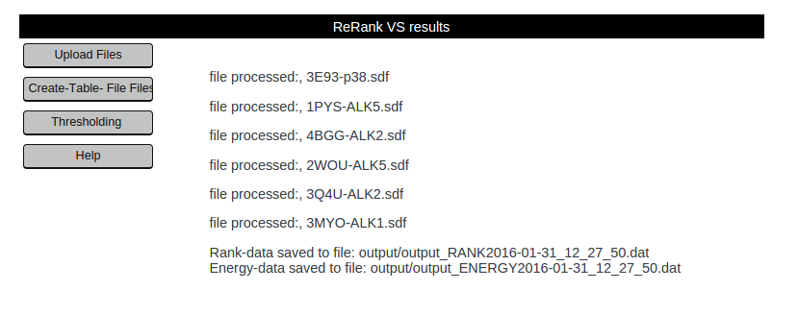

Thresholding
Επιλέγοντας Thresholding από το menu εμφανίζεται μία λίστα με τα αρχεία που φυλάσσονται στον server και έχουν δημιουργηθεί στο βήμα Create-Table-File
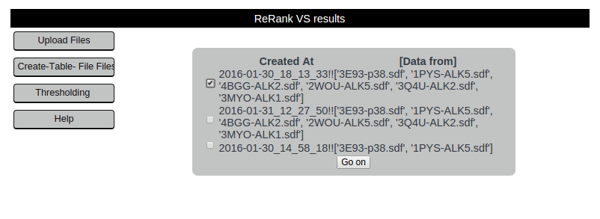
Σε κάθε εγγραφή παρουσιάζονται
- Η χρονοσήμανση του αρχείου
- Λίστα με τα ονόματα των αρχείων τα οποία χρησιμοποιήθηκαν για την δημιουργία των ενδιάμεσων αρχείων
Ο χρήστης επιλέγει μια εγγραφή και μεταφέρεται στην επόμενη οθόνη
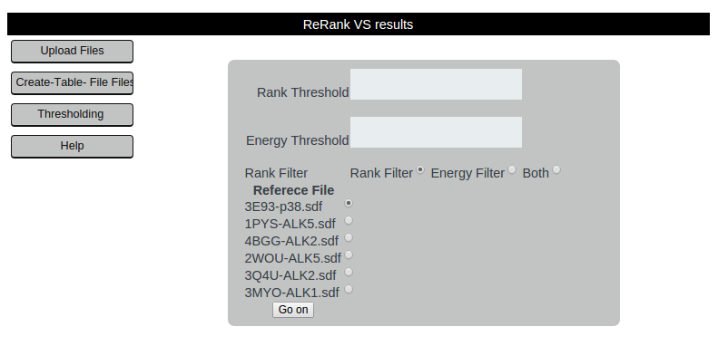
Η δεύτερη οθόνη του thesholding αποτελεί την φόρμα εισαγωγής φίλτρων.
Ο χρήστης εισάγει το Rank Threshold, το Energy Thteshold καθώς και το Rank Filter
Το Rank Filter δίνει την δυνατότητα να χρησιμοποιηθούν για την εξαγωγή αποτελεσμάτων το κάθε ένα από τα φίλτρα μόνο του ή και τα δύο μάζι
Δηλαδή αν επιλέγει Rank Filter τότε για τα αποτελέσματα θα απαιτείται μόνο η ικανοποίηση του rank threshold
Ακολουθεί εμφανίζεται η λίστα με τα αρχεία ώστε να επιλεγεί το αρχείο (πρωτεΐνη) το οποίο θα σημανθεί ως πρωτεύων και τα φίλτρα θα χρησιμοποιηθούν ως προς αυτό το αρχείο.
Στην συνέχεια παρατίθενται δύο παραδείγματα λειτουργίας. Στο πρώτο χρησιμοποιείται μόνο το energy Threshold ενω στο δεύτερο και τα δυό κατώφλια

Παράδειγμα 1ο
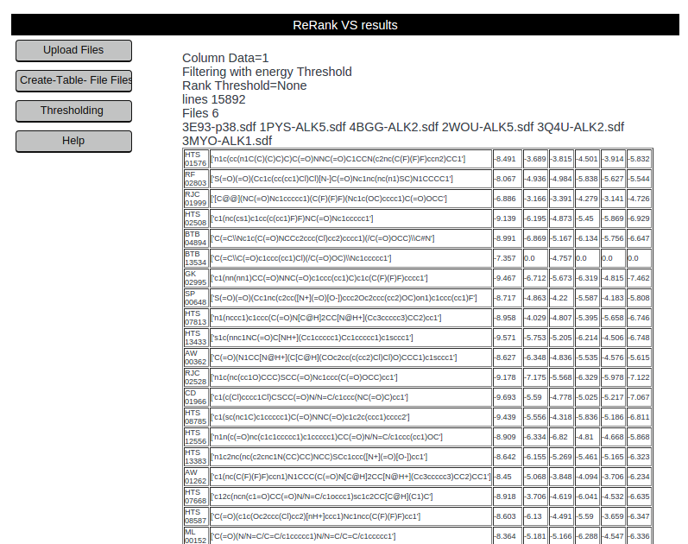
Στο παράδειγμα έχει επιλεγεί το επίπεδο κατωφλίου σε 2 και πρωτεύον αρχείο το πρώτο. Έτσι στην λίστα εξόδου έχουν επιλεγεί τα compounds στα οποία η ενέργεια είναι χαμηλότερη στην πρώτη στήλη κατά 2 σε σχέση με όλες τις άλλες στήλες
Το αρχείο εξόδου αποθηκεύεται και μπορεί να μεταφορτωθεί στον τοπικό υπολογιστή χρησιμοποιόντας τον αντίστοιχο σύνδεσμο

Παράδειγμα 2ο
Στο δεύτερο παράδειγμα επιλέγεται πάλι κατώφλι 2 για την ενέργεια και 5000 για το rank
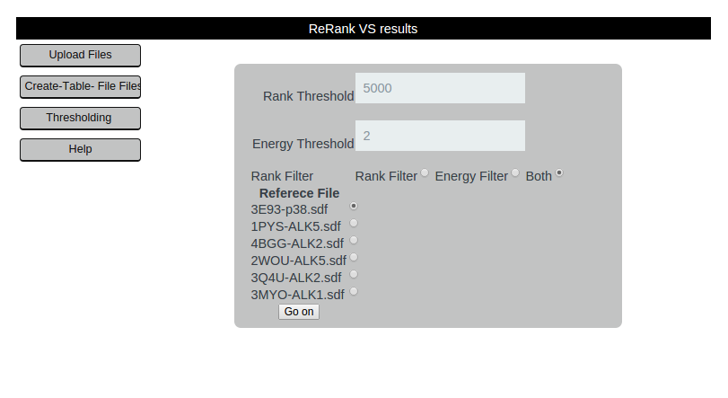
Η επιστρεφόμενη λίστα περιέχει compounds που η κατάταξη στο πρώτο αρχείο είναι 5000 θέσεις ψηλότερη από όλα τα άλλα αρχεία και η ενέργεια στο πρώτο αρχείο είναι 2 μικρότερη από όλα τα άλλα αρχεία
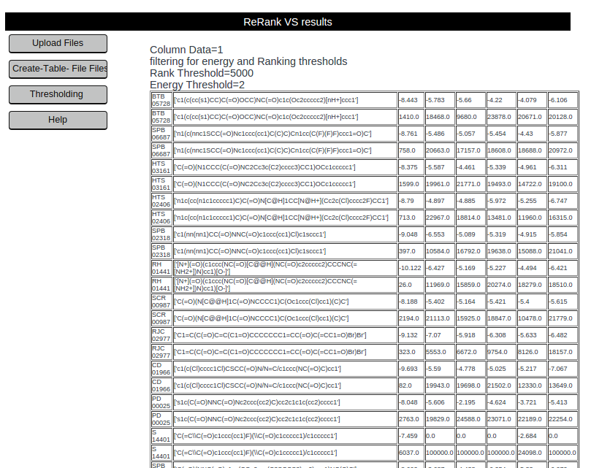

Help Faq
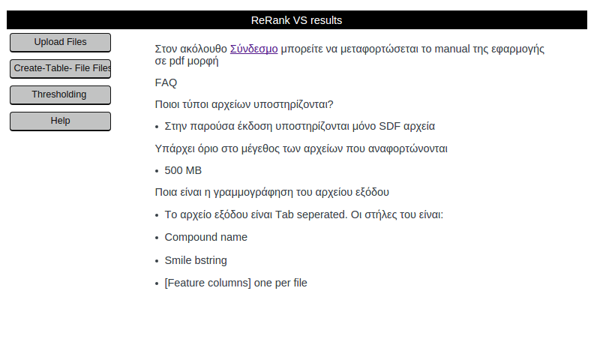
Στην οθόνη βοήθειας ο χρήστης μπορεί να διαβάσει ένα Faq για την εφαρμογής καθώς και να μεταφορτώσει το παρών εγχειρίδιο.
Αρχείο εξλοδου
Περιεχόμενα αρχείου
Γραμμογράφιση αρχείου
Πρώτες 10 γραμμές

logging
Για όλες τις λειτουργίες έχει δημιουργηθεί loging μηχανισμός της εξέλιξης του κάθε βήματος μέσω του error.log file του apache
Ένα παράδειγμα κατα την εκτέλεση του create Tab Tables step παρατίθεται στην συνέχεια

